 



|  |
| --- |

Оглавление

***Зачем нужно знать об отечественном BI? 3***

Для чего могут пригодиться отечественные BI решения 2015-2022 годы 3

Постановление правительства об иностранном программном обеспечении 4

Минусы отечественного ПО на рынке BI 5

Для каких компаний актуально отечественные системы BI 6

Какие компании могут самостоятельно выбрать отечественные BI решения? 6

***Основные игроки рынка отечественных BI систем 8***

Какие есть технические особенности с точки зрения бизнеса 8

Какие есть технические особенности 9

Luxms BI 9

Visiology 12

Modus 15

Форсайт 17

Polymatica 20

Yandex Datalens 22

Выводы 23

Введение

На этой лекции вы найдете ответы на такие вопросы как:

* Зачем нужно знать об отечественных BI системах?
* Законодательная база
* Для каких компаний актуально внедрение отечественных BI систем
* Альтернативы по импортозамещению
* Основные игроки на отечественном рынке
* Перспективы развития рынка отечественных BI систем

Задача данного занятия разобраться, на каком уровне находится импортозамещение на рынке BI в нашей стране.

# Зачем нужно знать об отечественном BI?

Для чего могут пригодиться отечественные BI решения 2015-2022 годы

По ряду объективных причин, в последние годы тенденция по внедрению и применению отечественного программного обеспечения становится набирает обороты. С чем это связано?

1. ***Постановление правительства об иностранном ПО***

Для некоторых организаций запрещено использовать иностранный софт, тем более выкладывать туда данные.

1. ***Страновая адаптация***

Например, отечественная программа Yandex Dat Lens также легко интегрируется с софтом от Яндекса, как импортные Power BI с Microsoft, а GDS с Google.

1. ***Стоимость***

Отечественные решения бывают существенно дешевле аналогов.

Разберем подробнее каждую из приведенных выше причин запуска тенденции импортозамещения на рынке BI.

Постановление правительства об иностранном программном обеспечении

Постановление Правительства РФ от 16 ноября 2015 г. N 1236

В соответствии с Федеральным законом "Об информации, информационных технологиях и о защите информации" и Федеральным законом "О контрактной системе в сфере закупок товаров, работ, услуг для обеспечения государственных и муниципальных нужд" Правительство Российской Федерации постановляет:

При закупках программного обеспечения для государственных и муниципальных нужд заказчики будут обязаны ограничить закупки российским программным обеспечением. Исключение составляют случаи, когда программное обеспечение с необходимыми функциональными, техническими и (или) эксплуатационными характеристиками в России отсутствует.

**Закон определяет такие критерии для российского ПО:**

* исключительное право на него должно принадлежать РФ или субъекту РФ, муниципальному образованию, российской коммерческой или некоммерческой организации, в которой больше 50% принадлежит России, российским организациям или гражданам;
* организацию-правообладателя не должно контролировать иностранное лицо;
* выплаты в пользу иностранных организаций не должны превышать 30% всех платежей за ПО;
* ПО должно находиться в свободной продаже, сведения о нем не должны быть гостайной.

**Пути обхода ограничений для импортного ПО:**

* Воспользоваться правом закупать иностранные программные продукты для «доработки, расширения или продления лицензий на уже используемое ими ПО».
* Объявить тендер не на закупку ПО, а на закупку компьютеров с предустановленной программой, например, с тем же «запрещенным» Microsoft Office, дополняя закупку формулировкой «эквивалент невозможен в связи с необходимостью обеспечения совместимости с уже имеющимся ПО заказчика».
* Обоснование невозможность закупки российского ПО.

Однако, отечественное программное обеспечение позволяет решать определенный набор задач.

**Для чего могут пригодиться отечественные BI решения с 2022 года?**

***Постановление президента***

* Запрет на иностранное ПО для критичной инфраструктуры, который в первую очередь распространяется на государственные компании
* Перейти на отечественное ПО необходимо к 1 января 2025 года
* Это наиболее строгий из всех факторов, влияющих на рынок

***Возможность стабильного развития***

* Поведение иностранных вендоров “не партнерское”
* Нужен надежный партнер для развития
* Актуально для крупного бизнеса

Минусы отечественного ПО на рынке BI

1. ***Качество инструмента.*** Очень трудно сравнивать объективно с иностранными аналогами, так как нет общих рейтингов.
2. ***Мало обучающих материалов***. Для отечественных решений нет больших комьюнити, где обсуждается проблематика инструмента и мало видео на Youtube с примерами.
3. ***Сложно найти исполнителей***. Так как наши BI решения менее распространены, то и исполнителей на них трудно найти. Мало кто хочет развиваться в узком направлении.

Для каких компаний актуально отечественные системы BI

Для ряда компаний есть прямой запрет на приобретение иностранного ПО, в том числе BI решений:

* **Оборонка**. Организации связанные с обеспечением безопасности страны
* **Ключевые госпредприятия**. Например, Росатом, министерства, суды, администрации.
* С 2022 года такой запрет может затронуть госкомпании из более бизнесовых сфер: банки, добыча ископаемых, тяжелая промышленность, etc.

На примере клиентов отдельных решений мы в этом убедимся.

Какие компании могут самостоятельно выбрать отечественные BI решения?

* **Малый и средний бизнес**. Компании, которые хотят недорого сделать полноценное BI приложение максимально дешево. Особенно те, кто внедрили Clickhouse.
* **Интеграторы**. При хороших партнерских условиях системным интеграторам может быть выгоднее продавать отечественные решения.
* **Дочки и внучки корпораций.** Например, все компании внутри Яндекса работают только в Data lens, а это несколько тысяч рабочих мест. Актуально и для 1С.

Для компаний, которые не попадают под законодательные ограничения и хотят недорого сделать полноценное BI приложение максимально дешево, подходят решения **Open source - открытое программное обеспечение**. Особенно это актуально для компаний, которые внедрили Clickhouse. Пример такого ПО – Superset 

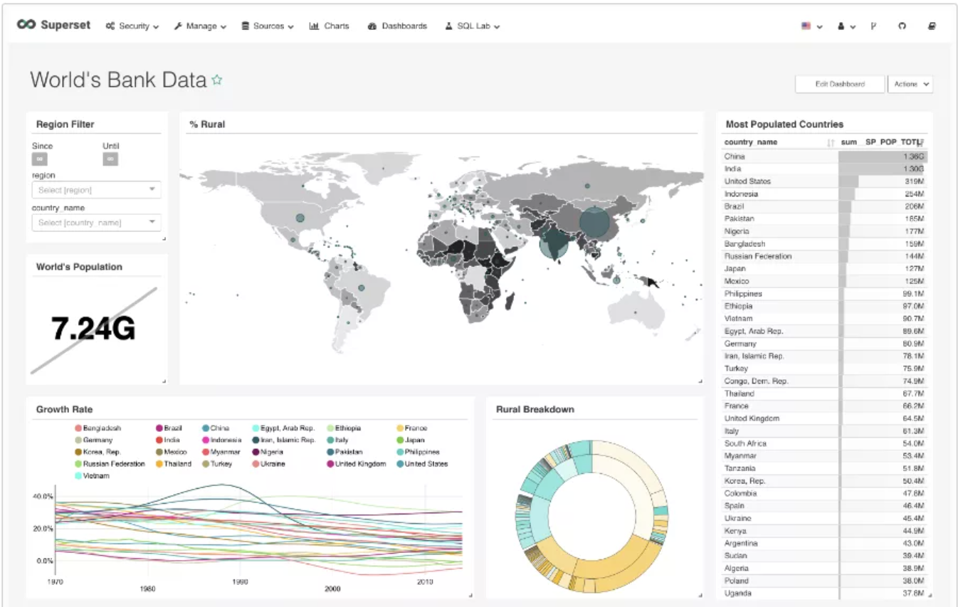

Также есть вариант внедрения **не западного ПО**. Есть варианты иностранных BI систем, которые не уходили с рынка. Например, китайский Fine BI.

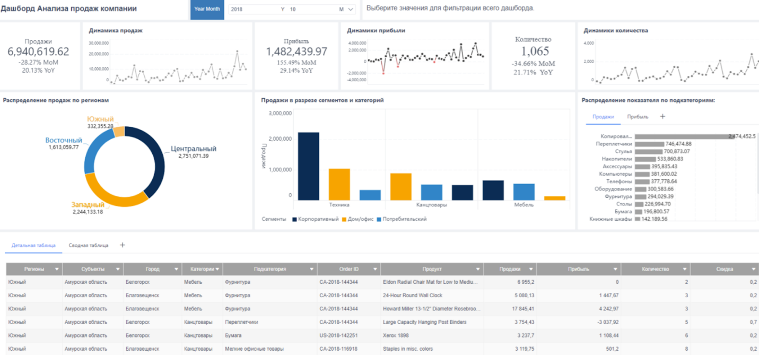

# Основные игроки рынка отечественных BI систем

В 2012 году в квадрант Гартнера попал разработчик BI решения из России: Prognoz. Это пермская компания, которая занималась и развитием продукта, и его внедрением. В 2015 году они закрылись и продали активы. Отсутствие продуктового подхода актуально на рынке.

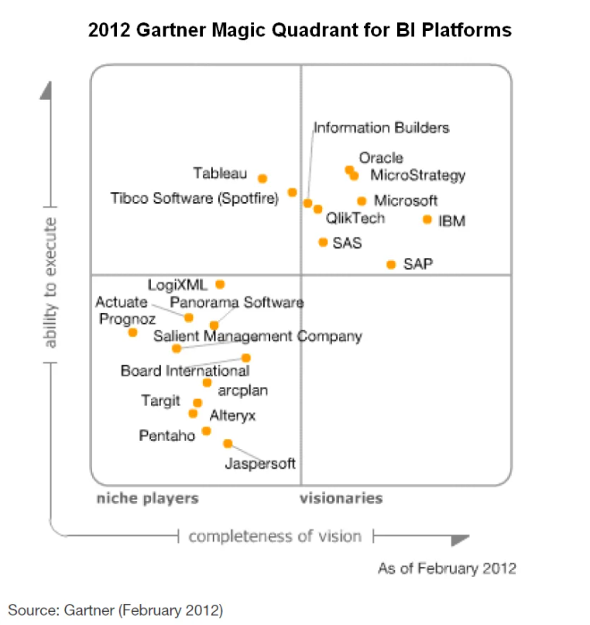

Какие есть технические особенности с точки зрения бизнеса

1. **Не продуктовый подход**

* Сильная адаптация под клиента
* Внедрение силами вендора
* Этот подход постепенно меняется
* Для оценки лучше всего смотреть на публичные кейсы внедрения**.**

1. **Высокая роль интеграторов и консультантов**

* Крупные интеграторы выбирают приоритетные решения
* Сильно помогают как в развитии продукта, так и во внедрении
* Могут сравнить решения между собой, иначе трудно объективно сравнить их

Какие есть технические особенности

| **Front end** | **Back End** | **Большие разработческие инструменты** |
| --- | --- | --- |
| Визуализация требует навыков разработки, в основном JavaScript. Self service BI полноценный пока отсутствует на рынке. | В основном на open source технологиях: PostgreSQL, Greenplum и прочие | Для полноценной работы в текущих реалиях нужны навыки программирования. Low-code полноценный отсутствует. |

Luxms BI



1. Независимая разработка
2. Front end на JavaScript
3. Проектный подход больше, чем продуктовый
4. Возможно купить бессрочную лицензию
5. Главное преимущество - может обеспечить большое количество пользователей
6. Enterprise решение
7. Есть публичный кейс внедрения в РЖД

**Luxms BI: типовая архитектура**

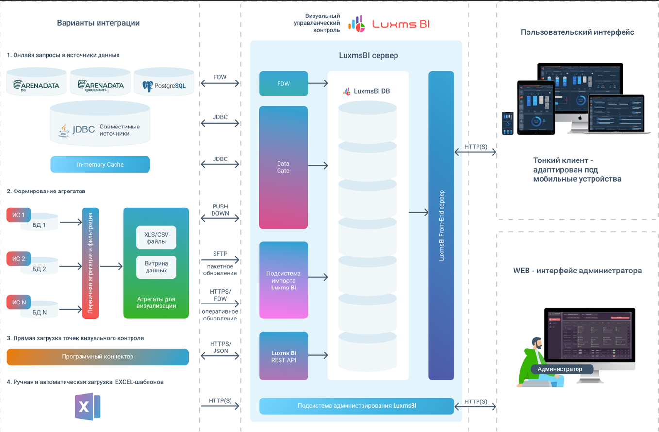

**Luxms BI: пример дашборда**

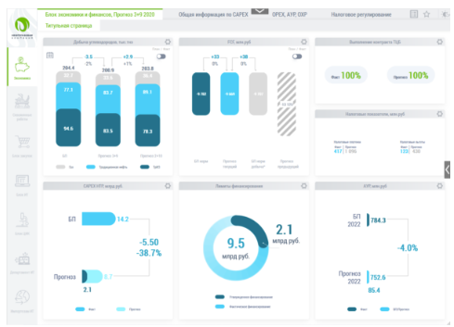

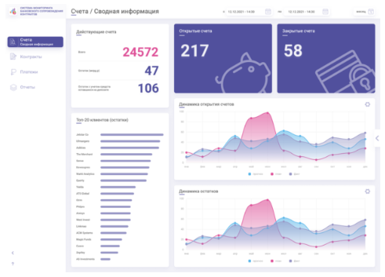

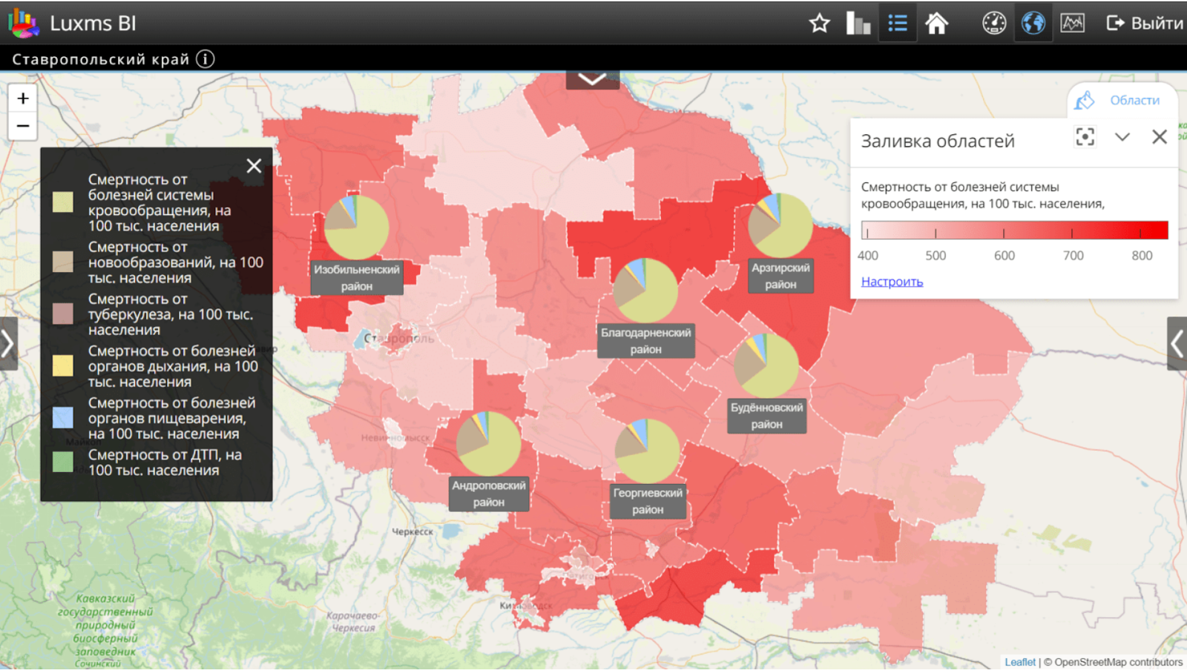

Visiology



1. Независимая разработка
2. Поддержка на русском языке, есть русскоязычный чат бот
3. Существует достаточно много обучающих материалов, в том числе видео
4. Возможно купить бессрочную лицензию
5. Версия для локального сервера не ограничена
6. Мобильное приложение
7. Не много встроенных коннекторов
8. Есть модуль ML.
9. Стоимость от 490 рублей в год.

**Visiology: пример дашборда**

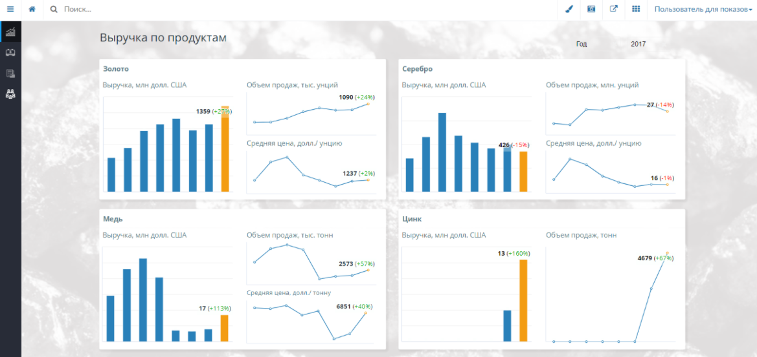

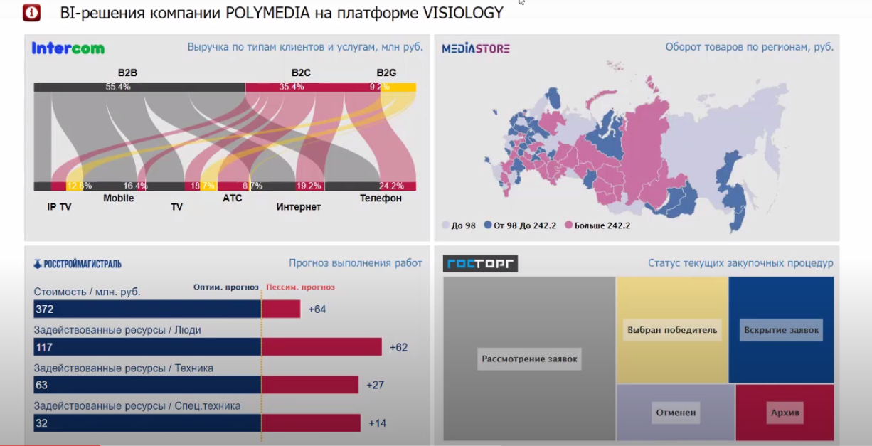

**Visiology: мобильная версия** (пока достаточно сырая)

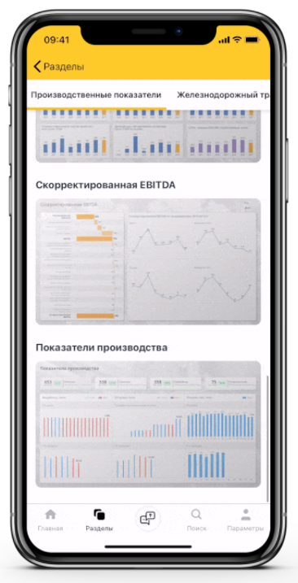

**Visiology: клиенты** – гос. или около гос. сектор



**Visiology: типовая архитектура**

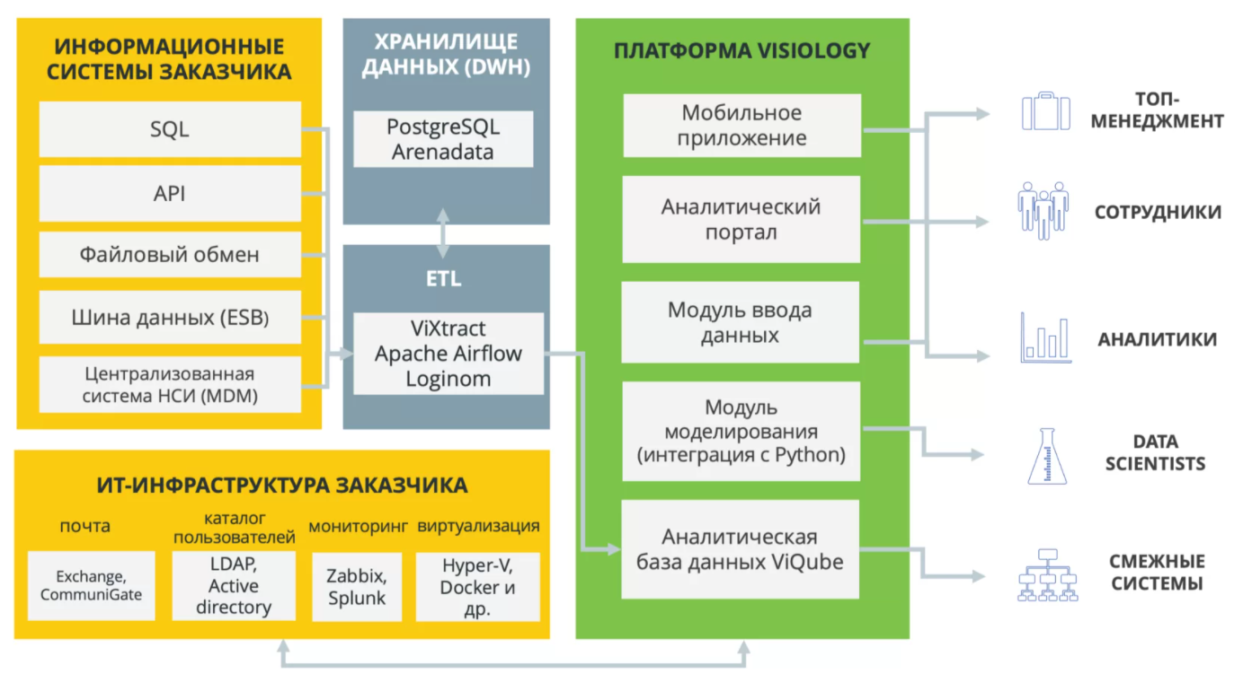

Modus



1. Независимая разработка
2. Есть очень подробная документация по использованию: сотни страниц со скриншотами системы
3. Не много встроенных коннекторов, только к классическим базам данных
4. Вся работа ведется в вебе
5. Адаптивная версия для мобильных
6. Особо нет кастомных визуальных элементов: sankey, bullet и прочее.
7. Есть свой модуль ETL (299 000 рублей)
8. BI стоит от 100 000 рублей

**Modus: пример отчетов**

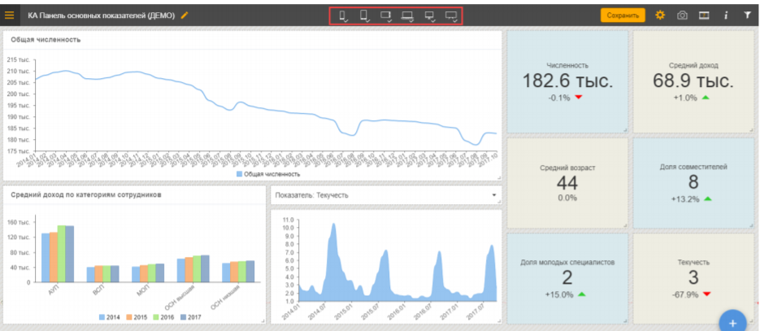

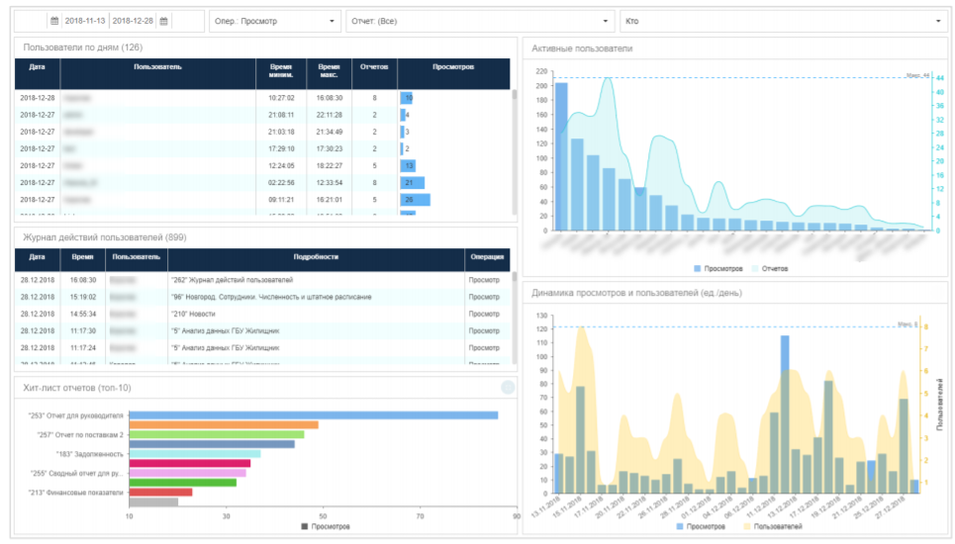

**Modus: типичная архитектура**

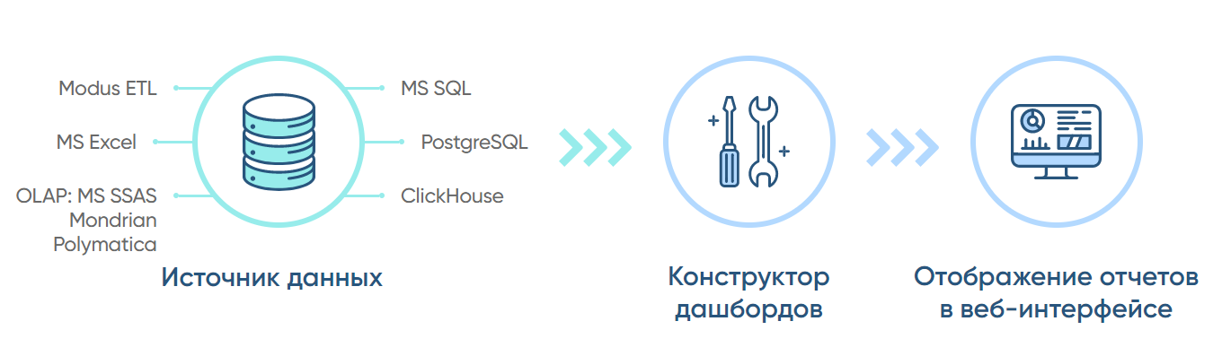

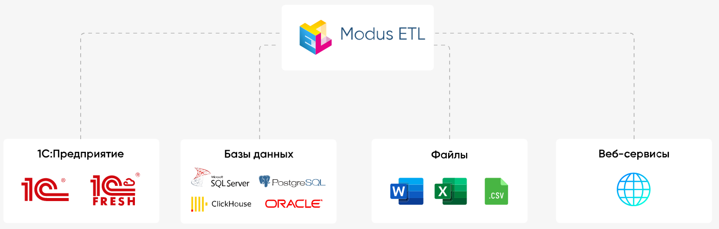

**Modus: клиенты** – также гос или около гос сектор



Форсайт



1. Независимая разработка
2. Фронт енд на своем уникальном языке
3. Есть мобильная платформа
4. Есть онлайн обучение работе на платформе
5. Немного коннекторов: только в классическим базам данных
6. Цена под запрос на проект
7. Наследники Prognoz.

**Форсайт: пример отчета**

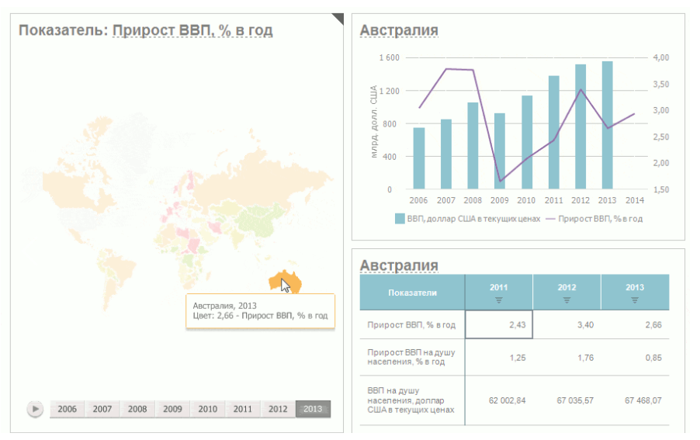

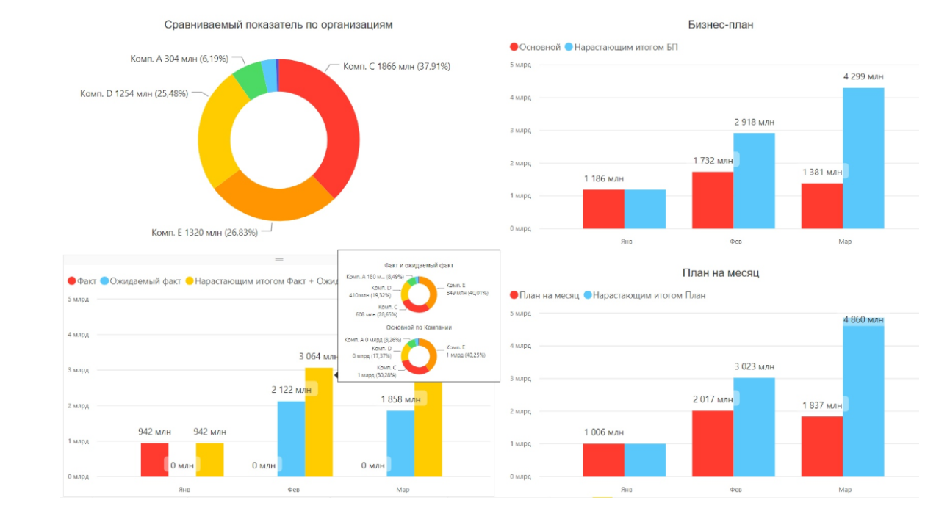

**Форсайт: архитектура**

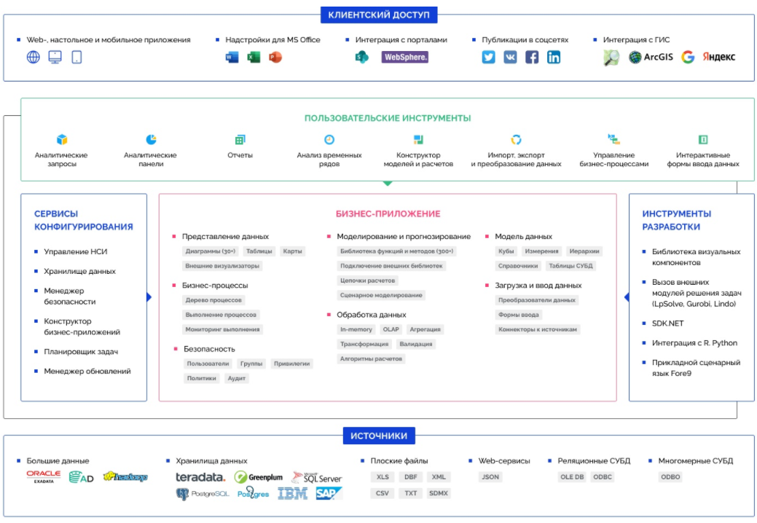

**Форсайт: клиенты** – снова только госсектор

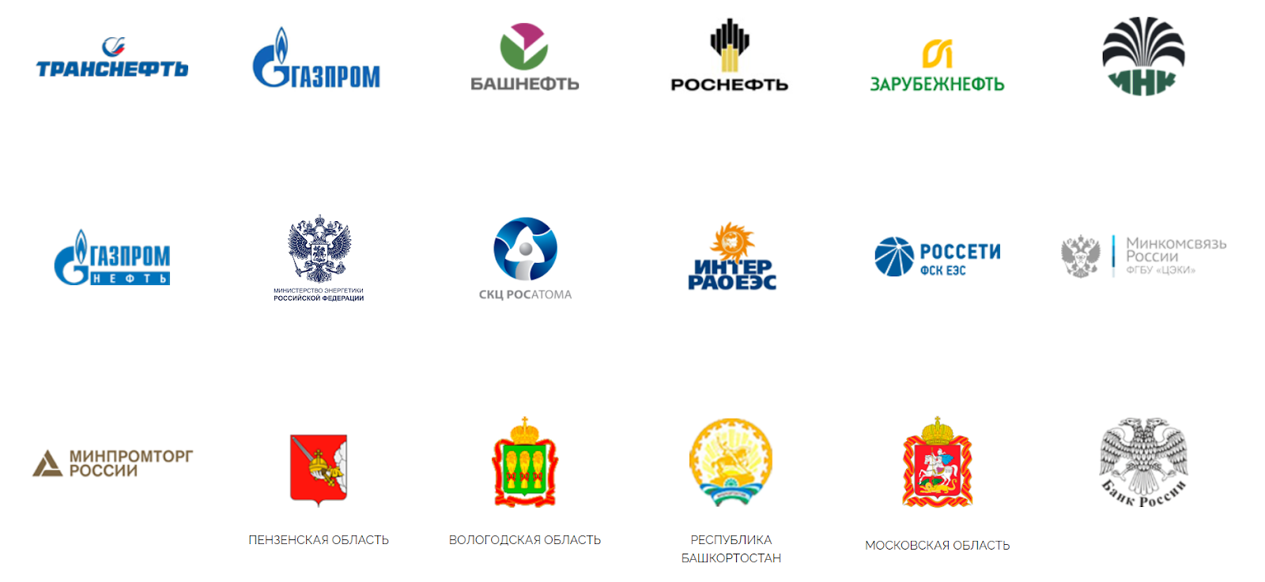

Polymatica



1. Разработка одного из интеграторов
2. Поддержка на русском языке
3. Есть чуть больше коннекторов: к гугл таблицам и 1С, например
4. Есть видеоматериалы для обучения
5. Есть модуль ML

**Polymatica: пример дашборда**

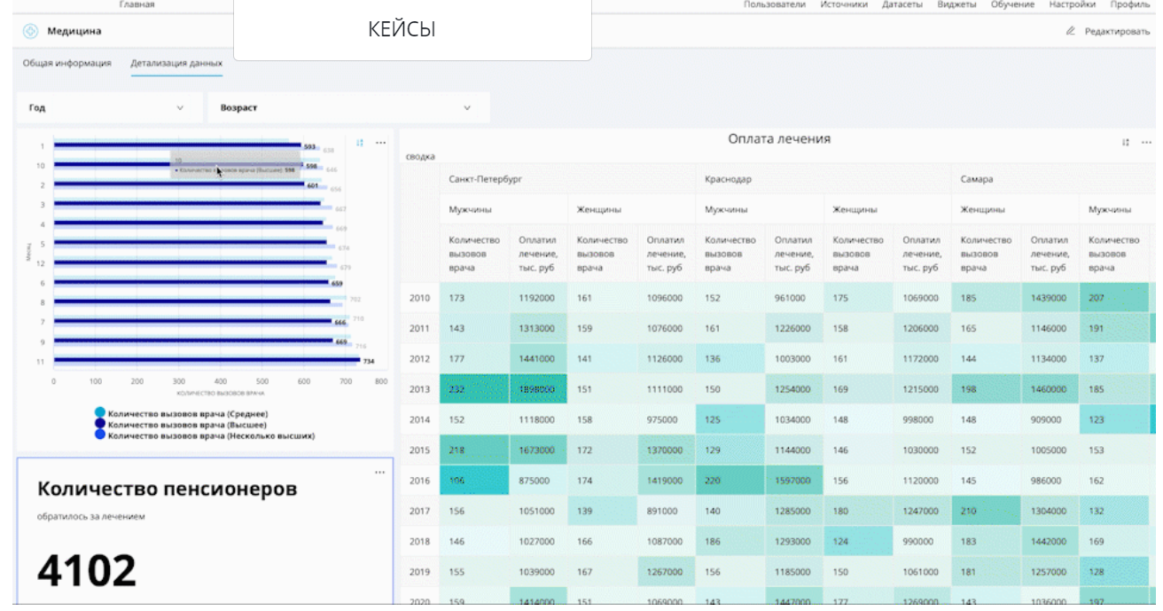

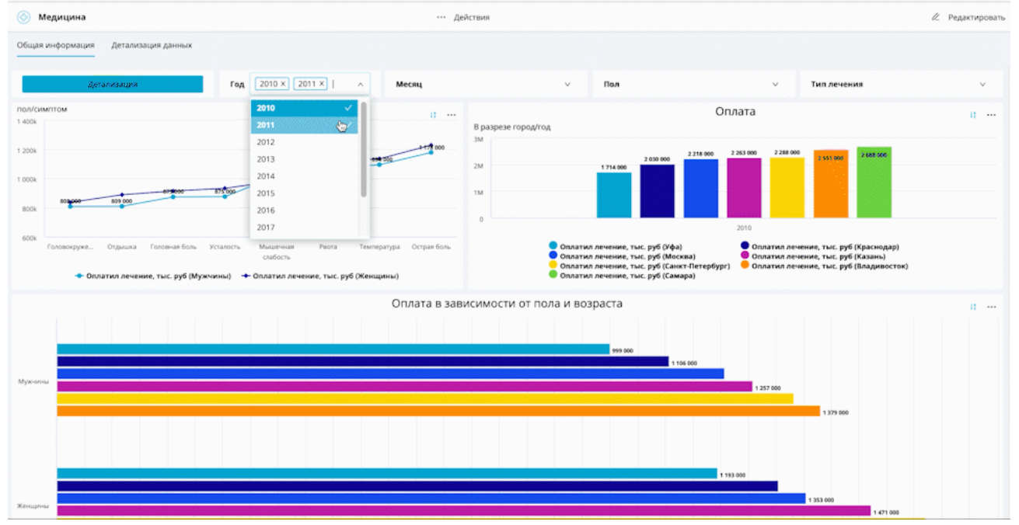

**Polymatica: клиенты** – не только госсектор

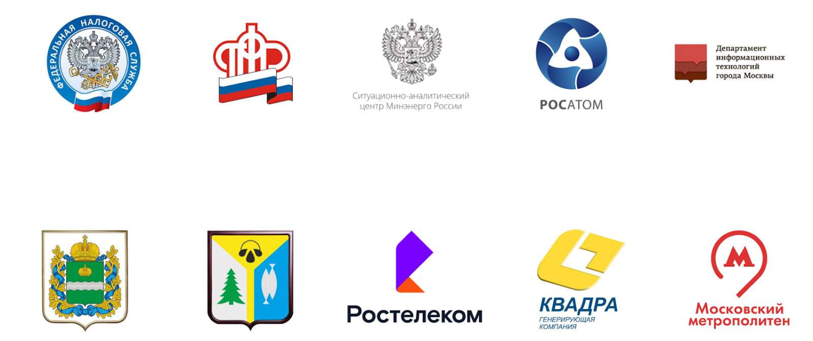



Yandex Datalens



1. Разработка Яндекса, создан в 2019 году для свободного рынка
2. Входил в Yandex Cloud
3. Нет кастомных визуализаций
4. Позиционируется для малого и среднего бизнеса
5. Нет back end функционала
6. Активно развивается
7. Хорошо интегрируется с софтом Яндекса, в первую очередь с Яндекс Метрикой
8. Хорошая локализация карт
9. Подписка от 1 900 рублей в месяц.

**Yandex Datalens: пример отчета**

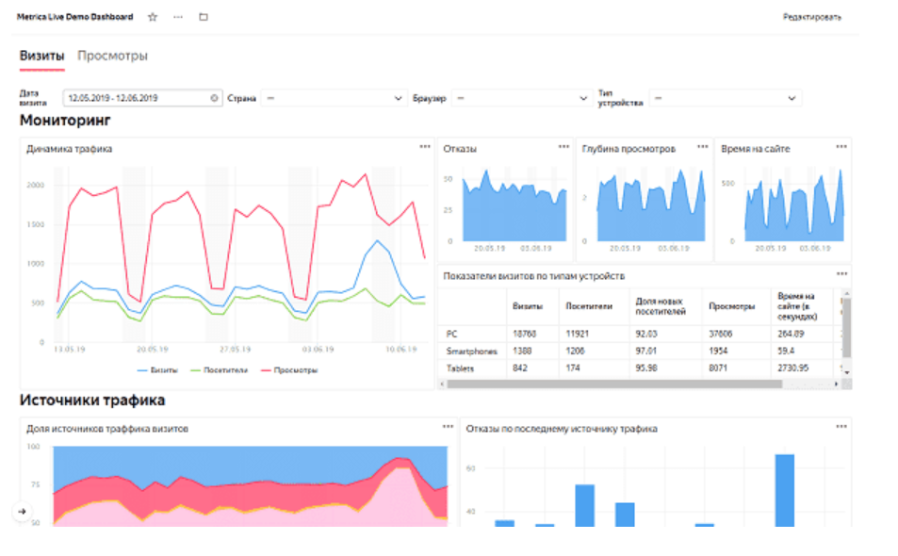

**Yandex Datalens: клиенты**

Основные клиенты, на текущий момент - это внутренние сервисы самого Яндекса. Например, статистика по короновирусу, по которой можно перейти из поиска, сделана в Datalens:

<https://yandex.ru/covid19/stat?utm_source=main_graph&utm_source=main_notif&geoId=225>

Выводы

* Русские системы BI относительно сопоставимы с иностранными по качеству продукта
* Тем не менее, они уступают в том, что касается количества коннекторов, коробочных решений и кастомных визуализаций
* Есть заказчики, которые не могут закупать западное ПО и поэтому обязаны закупать местные BI решения
* Среди основных лидеров рынка: Luxms BI, Visiology, Форсайт и Yandex Datalens